**Overzicht bedrijfseconomie stof havo**

*LET OP!*

*M&O is vervangen voor Bedrijfseconomie (BE). Vanaf september 2020 stromen er voornamelijk havisten in die examen hebben gedaan in het vak BE. Havisten die dit afgelopen jaar zijn gezakt, geswitched of een tussenjaar hebben genomen, hebben nog wel examen gedaan in M&OZie voor de verschillen en overeenkomsten tussen M&O en BE het document ‘Overzicht verschil M&O en BE voor hbo-docenten’*

In de volgende tabel is met een X aangegeven waaruit het SE en het CE bedrijfseconomie bestaat:

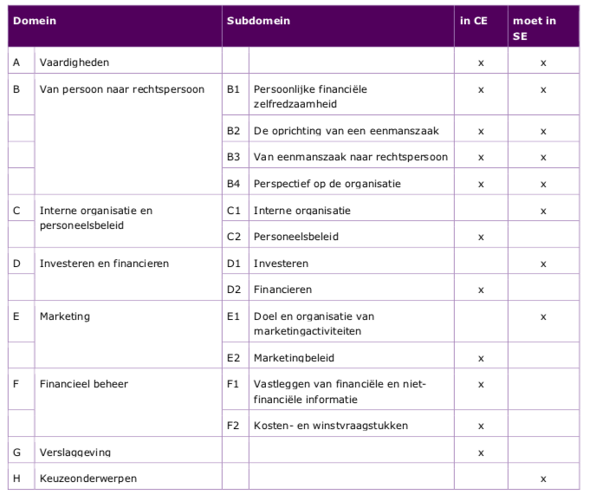

CE= centraal examen/eindexamen (meest recent behandeld)

SE= schoolexamen

**Beschrijving van de domeinen**

***Domein A: Vaardigheden***

***Domein B: Van persoon naar rechtspersoon***

*Subdomein B1: Persoonlijke financiële zelfredzaamheid*

1. De kandidaat kan vraagstukken met persoonlijke financiële consequenties herkennen en (financieel) onderbouwde keuzes maken (sparen, rente berekenen, effecten kopen en verkopen, huren of kopen van een huis, trouwen en andere samenlevingsvormen, plichten, beëindiging huwelijk, schenken en erven).

*Subdomein B2: De oprichting van een eenmanszaak*

1. De kandidaat kan het proces voor en rond de oprichting van een eenmanszaak beschrijven en in de rol van ondernemer toepassen (causation en effectuation, marketingplan, SWOT, financieelplan)

*Subdomein B3: Van eenmanszaak naar rechtspersoon*

1. De kandidaat kan de belangrijkste kenmerken van verschillende rechtsvormen beschrijven.

*Subdomein B4: Perspectief op de organisatie*

1. De kandidaat kan de plaats van de organisatie in de maatschappij beschrijven (Omvang, MVO)

***Domein C: Interne organisatie en personeelsbeleid***

*Subdomein C1: Interne organisatie*

1. De kandidaat kan de interne organisatie (inclusief de taken van het management en de stijlen van leiderschap) van een organisatie beschrijven en deze relateren aan de doelstelling en aard van de organisatie (Organigram, organisatiestructuren, communicatie, omspanningsvermogen, spanwijdte, leiderschapsstijlen, managementmethoden).

*Subdomein C2: Personeelsbeleid*

1. De kandidaat kan personeelsbeleid/HRM beschrijven en daarbij de relatie leggen met de doelstelling en de aard van de organisatie (arbeidsovereenkomsten, arbeidsvoorwaarden, wetgeving ontsalg en arbo, OR en vakbonden, loonkosten).

***Domein D: Investeren en financieren***

*Subdomein D1: Investeren*

1. De kandidaat kan bij een investeringsvraagstuk beschrijven welke gegevens relevant zijn, vaststellen of een investering economisch zinvol is en hierbij verschillende

investeringsselectiemethoden toepassen en analyseren. (cahsflow, terugverdientijd, nettocontantewaardemethode)

*Subdomein D2: Financieren*

1. De kandidaat kan vanuit het perspectief van een organisatie de werking van de vermogensmarkt beschrijven.
2. De kandidaat kan in de context van een financieringsvraagstuk de redenen voor het aantrekken van verschillende types vermogen onderscheiden.
3. De kandidaat kan onderkennen welke risico’s financiering met vreemd vermogen met zich meebrengt.

(Balans, EV (aandelenkapitaal, emissie van aandelen, IW, reserves), VV (onderhandse lening, achtergestelde lening, hypothecaire lening, obligatielening), geld- en kapitaalmarkt, vragers en aanbieders van vermogen, AEX, vermogensstructuur, off-balance financiering, factoring, solvabiliteitseis, consignatievoorraad)

***Domein E: Marketing***

*Subdomein E1: Doel en organisatie van marketingactiviteiten*

1. De kandidaat kan marketing beschrijven met het oog op de te onderscheiden doelgroepen (marktonderzoek, aankoopgedrag, e-marketing).

*Subdomein E2: Marketingbeleid*

1. De kandidaat kan het marketingbeleid van een organisatie beschrijven (marketingmix, marktsegmentatie).

***Domein F: Financieel beleid***

*Subdomein F1: Vastleggen van financiële en niet-financiële informatie*

1. De kandidaat kan financiële feiten inventariseren en verwerken tot financiële overzichten.
2. De kandidaat kan financiële en niet-financiële informatie onderscheiden en het belang van beide uitleggen voor het besturen van de organisatie.
3. *Subdomein F2: Kosten- en winstvraagstukken*
4. De kandidaat kan voor een dienstverlenende onderneming de verschillende kostensoorten onderscheiden, de winst bepalen en verschillen verklaren.

Kostensoorten, inkopen, afschrijvingen, personeelskosten, overige kosten,

btw, verkoopprijs, begrote en werkelijke winst, verschillenanalyse (dienstverlening),

break-evenanalyse, variabele en constante kosten, dekkingsbijdrage,

kosten en uitgaven, opbrengsten en kosten, transitorische posten, matchingbeginsel

balans, winst-en-verliesrekening, liquiditeitsbegroting, investeringsbegroting, niet-financiele informatie (Balanced scorecard)

***Domein G: Verslaggeving***

1. De kandidaat kan de jaarrekening van een eenvoudige organisatie (zoals een MKB-bedrijf) interpreteren en uitleggen.

Interne en externe verslaggeving, accountant

Regels voor activa en passiva, waarderingsgrondslag

Regels winst-en-verliesrekening, modellen

Kengetallen, current ratio, quick ratio, cashflow, solvabiliteitskengetallen, RTV, REV, beleggerskengetallen (dividend per aandeel, winst per aandeel, cashflow per aandeel)

***Domein H: Keuze-onderwerpen***

**Voorbeeld Examen 2018**

Opgave 1 Tuindeco

Wilma Janssen heeft een webwinkel in Oosterse tuindecoratie: “Tuindeco”.

In maart 2019 heeft ze vanwege een tegenvallende omzet van de webwinkel, onderzoek laten doen naar de tevredenheid van haar klanten. De resultaten van het klanttevreden-heidsonderzoek zijn verwerkt in een prioriteitenmatrix. Deze matrix geeft de beoordeling per genoemd aspect aan en de mate waarin een klant het genoemde aspect belangrijk vindt.

**Prioriteitenmatrix1)**

Laag

belang

Hoog

belang

|  |  |  |  |  |  |
| --- | --- | --- | --- | --- | --- |
| 5 |  |  | |  |  |
| 4 | betaalgemak |  | |  | prijs/kwaliteit |
| 3 |  | leveringstermijn goederen | |  |  |
| 2 | duidelijkheid website |  | |  | retourzending |
| 1 | snelheid antwoord telefoon |  | |  |  |
|  | 1 | 2 | 3 | | 4 |

Slechte beoordeling Goede beoordeling

*noot 1: beoordeling : schaal 1 – 4 belang: schaal 1 – 5*

Uit de matrix blijkt dat de tevredenheid van de klanten op verschillende aspecten te wensen overlaat.

(2) 1 Welk aspect uit de matrix geeft de grootste reden tot zorg voor Wilma? Motiveer het antwoord.

Wilma Janssen gaat ervan uit dat een investering in extra voorraden zal kunnen leiden tot een grotere klanttevredenheid. Door die investering zal één aspect uit de matrix verbeteren.

(2) 2 Welk aspect is dat? Motiveer het antwoord.

Wilma Janssen gaat ervan uit dat de investering in extra voorraden van mei betaald kan worden na 1 maand.

(2) 3 Van welke kredietvorm is hierbij sprake? Maak een keuze uit:

a. ontvangen afnemerskrediet

b. verstrekt afnemerskrediet

c. ontvangen leverancierskrediet

d. verstrekt leverancierskrediet.

Motiveer het antwoord.

Wilma Janssen koopt in mei extra voorraad in van € 13.310 inclusief 21% btw. Deze voorraad wordt direct door Wilma Janssen ontvangen. Deze extra investering in de voorraden leidt tot mutaties in de balans van Tuindeco.

(3) 4 Geef op de balans in de uitwerkbijlage aan welke balansposten veranderen met welke bijbehorende bedragen door de extra investering in voorraden.

*Vul hiervoor de uitwerkbijlage horende bij deze vraag in.*

(9)

## Uitwerkbijlage

**Naam: …………………………………….**

**Vraag 4**

|  |  |  |  |
| --- | --- | --- | --- |
|  |  |  |  |
| Vaste activa |  | Eigen vermogen |  |
| ……………. | ……………. | ……………. | ……………. |
| ……………. | ……………. | ……………. | ……………. |
| Vlottende activa |  | Vreemd vermogen lang |  |
| ……………. | ……………. | ……………. | ……………. |
| ……………. | ……………. | ……………. | ……………. |
| Liquide middelen |  | Vreemd vermogen kort |  |
| ……………. | ……………. | ……………. | ……………. |
| ……………. | ……………. | ……………. | ……………. |

# The Merchandisor

*Bij deze opgave horen de informatiebronnen 1 tot en met 3*

*In deze opgave blijven de belastingen buiten beschouwing.*

The Merchandisor bv is een onderneming die merchandise producten van games aan detaillisten in Noord-Europa verkoopt. De oprichter, Stefan Heuft, is de enige aandeel-houder. Merchandise producten van games zijn producten als posters, sleutelhangers, handdoeken, glazen, kleding en petjes, waar logo’s en afbeeldingen van games op gedrukt zijn.



The Merchandisor koopt licenties van de producenten van de games.

(*zie informatiebron 1*).

(1) 1 Onder welke groep vaste activa op de balans van The Merchandisor worden de aangeschafte licenties opgenomen?

Organisaties kunnen in hun B2B- en B2C-marketingstrategie een pull- of een push-strategie toepassen. Hieronder staan vier mogelijke combinaties (a, b, c en c) van pull- en pushstrategie en B2B en B2C-marketing.

|  |  |  |
| --- | --- | --- |
|  | **B2B-marketing** | **B2C-marketing** |
| pullstrategie | a | b |
| pushstrategie | c | d |

(2) 2 Noteer de letter van de juiste combinatie die op de situatie van The Merchandisor van toepassing is (*zie informatiebron 1*). Licht het antwoord toe.

Stefan Heuft maakt op de golfclub kennis met John de Groot die in loondienst is bij een muziekproducent van R&B en hiphop. Stefan Heuft krijgt hierdoor interesse om ook merchandise producten horende bij R&B en hiphop te gaan verkopen. Hij kan hierbij dan gebruikmaken van de kwaliteiten en ervaring van John de Groot.

In deze aanpak van Stefan Heuft ligt een kenmerk van effectuation.

(1) 3 Geef één kenmerk in de aanpak van Stefan Heuft dat onder effectuation valt.

Stefan Heuft zal R&B- en hiphop-merchandise producten gaan verkopen, als aan twee voorwaarden wordt voldaan:



Voorwaarde 1:

* uit een SWOT-analyse van het verkopen van R&B- en hiphop merchandise producten bij The Merchandisor moet een positief beeld komen.

Voorwaarde 2:

* als gevolg van het produceren en verkopen van R&B- en hiphop merchandise producten moet de marktwaarde van de The Merchandisor met minimaal € 4.500.000 stijgen.

**Voorwaarde 1: SWOT**

Stefan Heuft heeft samen met John de Groot in een marketingplan een SWOT-analyse opgesteld van het ontwerpen en verkopen van R&B- en hiphop-merchandise producten door The Merchandisor (*zie informatiebron 2*).

(5) 4 Geef in de uitwerkbijlage bij deze vraag aan welk item bij welk onderdeel uit de SWOT analyse past.

*Elk item hoeft maar een keer te worden genoemd. Vul hiervoor het schema in de uitwerkbijlage in.*

Naar aanleiding van de SWOT-analyse is Stefan Heuft overtuigd van het verkopen van R&B- en hiphop-merchandise producten door The Merchandisor.

**Voorwaarde 2: marktwaarde**

De marktwaarde van The Merchandisor wordt bepaald door de contante waarde van het resultaat van de komende 10 jaar.

Om het verwachte extra resultaat van The Merchandisor, die wordt veroorzaakt door de verkoop van R&B- en hiphop-merchandise producten te berekenen, is marktinformatie verzameld (*zie informatiebron 3*).

*Voor het beantwoorden van vraag 5, 6 en 7 kan informatiebron 3 worden gebruikt.*

(2) 5 Bereken de totale marktomzet van R&B- en hiphop merchandise producten in Noord-Europa in 2018.

Het verwachte marktaandeel in omzet van The Merchandisor in Noord-Europa van de R&B- en hiphop-merchandise producten is 7,5% in 2020.

(2) 6 Bereken de verwachte extra omzet van The Merchandisor over 2020, veroor-zaakt door de verkoop van R&B- en hiphop-merchandise producten. Rond de antwoorden af op duizendtallen.

De inkoopwaarde van de omzet is steeds 50% van de omzet.

(1) 7 Bereken de extra inkoopwaarde van de omzet van The Merchandisor over 2020, veroorzaakt door de verkoop van R&B- en hiphop merchandise producten.

Bij het bepalen van de contante waarde van het verwachte extra resultaat, dat veroorzaakt wordt door de verkoop van R&B- en hiphop merchandise producten, wordt uitgegaan van een rekenrente van 12% per jaar. Ook wordt er eenvoudigheidshalve van uitgegaan dat het resultaat aan het einde van ieder jaar wordt gerealiseerd

(3) 8 Bereken de stijging van de marktwaarde van The Merchandisor op 1 januari 2018, veroorzaakt door de verkoop van R&B- en hiphop merchandise producten. *Vul hiervoor het schema in de uitwerkbijlage in.*

(1) 9 Toon aan dat aan voorwaarde 2 wordt voldaan.

Stefan Heuft zal dus beginnen met de verkoop van R&B- en hiphop merchandise producten. Wat nog overblijft is de positie van John de Groot.

Stefan Heuft wil niet dat John de Groot een eigen onderneming begint, want dan is er concurrentie. Daarom doet hij John de Groot een aanbod om mede-eigenaar van de The Merchandisor te worden.

Stefan Heuft zal John de Groot nog wel moeten overhalen. In een gesprek met John de Groot. beweert Stefan Heuft dat John de Groot beter mede-eigenaar van The Merchandisor kan worden, omdat dit minder risico oplevert voor John de Groot dan wanneer hij een eigen onderneming, met als rechtspersoon de eenmanszaak, start.

(2) 10 Onderbouw de bewering van Stefan Heuft met twee argumenten.

(20)

Informatiebron 1 Bedrijfsprofiel The Merchandisor

The Merchandisor koopt licenties van de producenten van games. Deze licenties geeft The Merchandisor het recht om merchandise producten van deze games te verkopen.

De merchandise producten worden door The Merchandisor ontworpen en in Vietnam door een extern bedrijf geproduceerd. The Merchandisor koopt de producten in en verkoopt deze aan detaillisten in Noord-Europa. Deze detaillisten verkopen de producten online.

In schema (productenstroom):

fabriek in Vietnam

The Merchandisor licenties producenten van games

detaillisten in Noord-Europa

consumenten in Noord-Europa

The Merchandisor kenmerkt zich door snel in te spelen op de ontwikkelingen in de gamingmarkt en door een korte tijd tussen het moment van bestellen van de merchandisingproducten door de detaillist en het afleveren ervan aan de detaillist.

The Merchandisor heeft veel persoonlijk contact met de detaillisten. De detaillisten worden overtuigd om de merchandise producten in hun assortiment op te nemen, door het mooie en originele ontwerp en de aantoonbare populariteit van de betreffende game.

De detaillist kan van The Merchandisor een korting ontvangen op de inkoopprijs, als de detaillist de merchandise producten op een aantrekkelijke plaats in de winkel aanbiedt.

The Merchandisor maakt zelf geen reclame voor de merchandise producten, maar lift mee op de populariteit van de games. Wel is The Merchandisor aanwezig op diverse gamebeursen in Noord-Europa. Hier maken ze contact met diverse nieuwe en bestaande detaillisten.

Informatiebron 2 SWOT-analyse

Belangrijkste items uit de SWOT-analyse van het ontwerpen en verkopen van R&B- en hiphop-merchandise producten bij The Merchandisor:

* 1. De wereldwijde markt van R&B/hiphopmerchandising is de afgelopen jaren enorm gegroeid en zal in de toekomst nog meer groeien.

* 1. De fabriek in Vietnam waar The Merchandisor haar game merchandise producten laat produceren, kan ook R&B- en hiphop merchandise producten produceren. Deze fabriek is zeer betrouwbaar en snel.

* 1. The Merchandisor beschikt over een goede afdeling Administratie.
  2. The Merchandisor kan geen R&B- en hiphop-merchandise producten aan haar bestaande klanten verkopen, omdat zij tot een andere doelgroep behoren dan klanten die R&B- en hiphop merchandise producten kopen.

* 1. In de toekomst kunnen R&B- en hiphopartiesten hun merchandise-activiteiten meer in eigen beheer gaan houden.

Informatiebron 3 Marktinformatie

Het aantal verkochte muziekalbums wereldwijd wordt voor 2018 begroot op 550 miljoen stuks.

Van de consumenten die een bepaald album kopen (fysiek en/of digitaal), koopt 11% diverse merchandise producten van die band of van dat album, in hetzelfde jaar waarin ze het album hebben gekocht. Ze geven dan gemiddeld € 30 per jaar aan merchandise-producten uit.

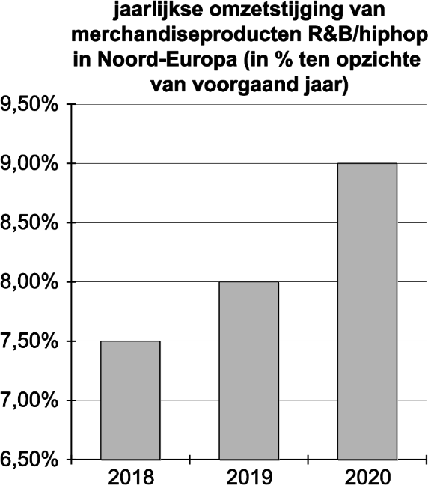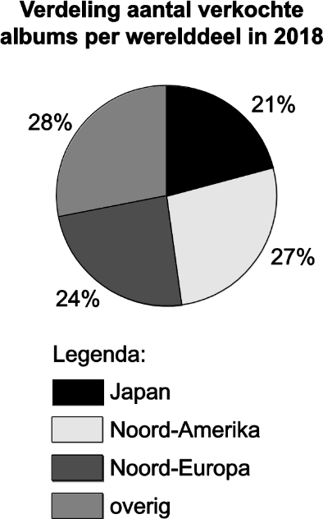

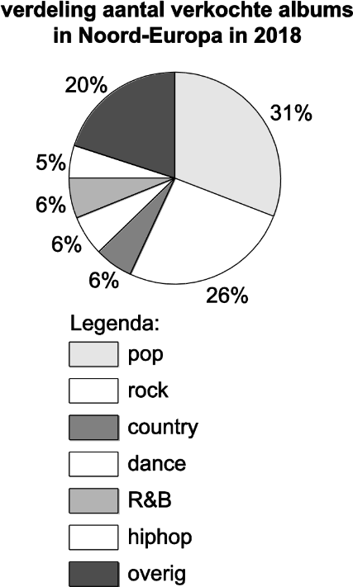

## Uitwerkbijlage

**Naam: …………………………………….**

**Vraag 4**

|  |  |
| --- | --- |
| **Strength**  Itemnummer: ..    Itemnummer: .. | **Opportunity**  Itemnummer: ..    Itemnummer: .. |
| **Weakness**  Itemnummer: ..    Itemnummer: .. | **Threat**  Itemnummer: ..    Itemnummer: : .. |

**Vraag 8**

|  |  |  |  |  |
| --- | --- | --- | --- | --- |
| **verandering als gevolg van verkoop R&B- en hiphop-merchandise producten** | **2018** | **2019** | **2020** | **2021– 2027** |
| omzet (vraag 6) | **1.198.000** | **2.587.000** | **…………..** |  |
| inkoopwaarde van de omzet (vraag 7) | **599.000** | **1.293.500** | **…………..** |  |
| constante kosten | **399.000** | **843.500** | **1.365.500** |  |
| resultaat | **…………** | **…………** | **………….** |  |
| contante waarde van het extra resultaat op 1 januari 2018 | **………….** | **…………** | **………….** | **3.628.856,14** |

# Wessels

Wessels bv is een fruitimporteur die aan diverse supermarkten in het noorden van Nederland levert. Van Wessels is de balans gegeven:

|  |  |  |  |  |
| --- | --- | --- | --- | --- |
| **debet** | **31 december 2018 (getallen in euro’s)** | | | **credit** |
| Gebouwen | | 88.000 | Geplaatst kapitaal | 5.000 |
| Inventaris | | 15.000 | Reserves | 17.000 |
| Transportmiddelen | | 20.000 | Voorzieningen | 45.000 |
| Licenties en goodwill | | 3.000 | Hypothecaire leningen | 80.000 |
| Voorraden | | 6.000 | Crediteuren | 15.000 |
| Debiteuren | | 7.000 | Te betalen belastingen | 9.000 |
| Te vorderen belastingen | | 5.000 | Resultaat 2018 | -/-1) 25.000 |
| Liquide middelen | | 2.000 |  |  |
|  | | 146.000 |  | 146.000 |

*noot 1: -/- betekent negatief.*

Het gaat financieel niet goed met Wessels. Op 31 december 2018 is de solvabiliteits-positie en de liquiditeitspositie slecht.

(1) 1 Bereken het eigen vermogen van Wessels per 31 december 2018.

(1) 2 Wat betekent de uitkomst van vraag 1 voor de waarde van de activa in relatie tot de waarde van het vreemd vermogen?

De liquiditeitspositie wordt bij Wessels gemeten door de verhouding tussen de waarde van de vlottende activa en de waarde van de schulden met een korte looptijd.

(1) 3 Hoe heet het financiële kengetal dat de verhouding meet tussen de waarde van de vlottende activa en de waarde van de schulden met een korte looptijd?

(1) 4 Bereken het gevraagde kengetal uit vraag 3 voor Wessels.

Een van de oorzaken van de financiële problemen is dat enkele grote supermarkten zelf hun fruit importeren. Hierdoor is een groot deel van de handel van Wessels weggevallen.

Wessels wil daarom per 1 januari 2019 een van zijn werknemers, Rohan Hanoeman, 43 jaar, ontslaan. Er moet dan een ontslagvergoeding (transitievergoeding) worden betaald. Deze moet Rohan Hanoeman in staat stellen sneller/makkelijker nieuw werk te vinden.

(1) 5 Leg uit op welke wijze de transitievergoeding de ontslagen medewerker kan helpen bij de overgang naar nieuw werk.

De hoogte van de transitievergoeding die aan Rohan Hanoeman moet worden uitbetaald is wettelijk geregeld:

De hoogte van de transitievergoeding is als volgt bepaald:

* zolang het dienstverband 10 jaar of minder heeft geduurd: per gewerkt jaar: 1/3 deel van het laatst verdiende bruto maandsalaris,
* voor elk jaar dat het dienstverband langer heeft geduurd dan 10 jaar:
* 1/2 deel van het laatst verdiende bruto maandsalaris
* de transitievergoeding bedraagt maximaal € 77.000 of het bruto jaarsalaris als dat hoger is dan € 77.000

(Wettelijke regeling betreffende transitievergoeding)

Rohan Hanoeman heeft op 1 januari 2019 16 jaar bij Wessels gewerkt. Zijn laatst verdiende bruto maandsalaris bedraagt € 2.900.

(2) 6 Bereken de transitievergoeding die Wessels volgens de wettelijke regel aan

(7) Rohan Hanoeman moet betalen (afronden op euro’s).

# Café Chesapeake

Café Chesapeake is een horecagelegenheid in Scheveningen met uitzicht op zee. Met de zomer in aantocht is het café per 1 april 2018 op zoek naar een nieuwe werknemer. De verwachting is dat de extra werknemer een half jaar ingezet gaat worden.

Personeel behoort tot het human capital van een organisatie. Door vergroting van het aantal personeelsleden stijgt de kwantiteit van het human capital.

(1) 1 Geef aan op welke manier Café Chesapeake de kwaliteit van haar huidige human capital kan vergroten.

Na afloop van de sollicitatieprocedure besluit Café Chesapeake Kevin Fleuren aan te nemen. Hij krijgt onderstaande (gedeeltelijke) arbeidsovereenkomst voorgelegd.

**1 proeftijd**

1.1 De eerste maand van de arbeidsovereenkomst geldt als proeftijd, waarin ieder der partijen de overeenkomst met onmiddellijke ingang kan opzeggen.

**2. taak en inhoud functie**

2.1 Werknemer wordt aangesteld in de functie van Medewerker bediening en is in die functie belast met de volgende werkzaamheden: dienstverlening in het algemeen en het reageren op de verwachtingen en wensen van de gast in het bijzonder.

2.2 Werknemer is verplicht alle hem door of namens werkgever opgedragen werkzaam-heden, ook indien deze niet tot een normale uitoefening van zijn functie behoren, maar wel indien en voor zover deze redelijkerwijs van hem kunnen worden verwacht, zo goed mogelijk uit te voeren en daarbij alle verstrekte aanwijzingen en voorschriften in acht te nemen.

**3. salaris en vakantietoeslag**

3.1 Het salaris van werknemer bedraagt € ……….. bruto per maand, op basis van een fulltimebaan.

3.2 Aan werknemer zal 8% van zijn basis brutosalaris als vakantietoeslag worden uitbetaald. Uitbetaling van de vakantietoeslag zal iedere maand geschieden.

Er zijn 3 wettelijke eisen aan een individuele arbeidsovereenkomst

(3) 2 Noem deze vereisten en geef per eis aan of bovenstaande overeenkomst voldoet aan de wettelijke eisen. *Vul hiervoor de uitwerkbijlage in.*

Kevin Fleuren is geboren op 1 augustus 2000. Hij wordt op 1 april 2018 op fulltime basis voor een half jaar aangenomen. Het brutoloon is het minimumloon voor de Horeca. Onder de 22 jaar wordt een percentage van het minimumloon verdiend. Op de volgende pagina staat een tabel met percentage van het minimumloon naar leeftijd. De bedragen zijn exclusief vakantietoeslag.

|  |  |  |
| --- | --- | --- |
| **leeftijd** | **% van het brutominimumloon** | **brutominimumloon** |
| 22 | 100,00 | 1.565,40 |
| 21 | 85,00 |  |
| 20 | 70,00 |  |
| 19 | 55,00 |  |
| 18 | 47,50 |  |
| 17 | 39,50 |  |
| 16 | 34,50 |  |
| 15 | 30,00 |  |

Het werkgeversdeel van de sociale lasten is 28% van het brutoloon inclusief vakantie-toeslag.

(4) 3 Bereken de totale loonkosten van Kevin Fleuren over 2018 voor Chesapeake.

(8)

## Uitwerkbijlage

**Naam: …………………………………….**

**Vraag 2**

|  |  |  |
| --- | --- | --- |
|  | Wettelijk vereiste aan individuele arbeidsovereenkomst | Artikelen uit arbeidsovereenkomst van Chesapeake |
| 1 |  |  |
| 2 |  |  |
| 3 |  |  |

# Rachel en Mike

*Bij deze opgave horen de informatiebronnen 1 en 2.*

*Bij deze opgave blijven de belastingen buiten beschouwing.*

Rachel de Koning en Mike de Boer hebben elkaar tijdens hun studie bedrijfskunde ontmoet. Rachel de Koning werkt als freelancer en Mike de Boer heeft een baan in loondienst. Na een relatie van enkele jaren zijn ze op 1 september 2010 in gemeenschap van goederen getrouwd.

Helaas houdt het huwelijk van Rachel de Koning en Mike de Boer geen stand. In 2018 gaan ze uit elkaar en vragen een echtscheiding aan. Ze hebben geen kinderen gekregen. De scheiding wordt officieel uitgesproken en ingeschreven op 31 december 2018.

(1) 1 Wie spreekt officieel de scheiding van Mike de Boer en Rachel de Koning uit?

Mike de Boer wil weten wat voor hem de financiële gevolgen zijn van de scheiding. Van zijn advocaat hoort hij dat er alimentatieverplichtingen zijn en dat er een verdeling komt van de tijdens het huwelijk opgebouwde bedrijfspensioenrechten.

**Alimentatieverplichtingen**

Na onderling overleg en op advies van advocaten wordt vastgelegd in de echtscheidings-beschikking dat Mike de Boer aan Rachel de Koning een maandelijkse alimentatie betaalt. De hoogte van deze alimentatie is berekend volgens een standaardberekening. Relevante gegevens voor de standaardberekening staan in informatiebron 1.

(4) 2 Bereken de maandelijkse alimentatieverplichting van Mike de Boer aan Rachel de Koning. *Vul hiervoor de uitwerkbijlage in.*

**Bedrijfspensioenrechten**

Bij de scheiding is ook geregeld dat de bedrijfspensioenen van zowel Mike de Boer als Rachel de Koning verdeeld worden. Het bedrijfspensioen wordt verdeeld volgens de Wet verevening pensioenrechten bij scheiding. Relevante gegevens voor de verdeling van het bedrijfspensioen staan in informatiebron 2.

(3) 3 Bereken het bedrag dat van Mike de Boer opgebouwd bedrijfspensioen aan

Rachel de Koning wordt uitgekeerd op zijn pensioendatum.

*Vul hiervoor de uitwerkbijlage in.*

(8)

Informatiebron 1 Informatie met betrekking tot het bepalen van de alimentatie

**Regels bij het betalen van alimentatie**

De partner met het hoogste netto-inkomen (betalende partner) betaalt maandelijks alimentatie aan de partner met het laagste netto-inkomen (ontvangende partner).

**Behoefte van de ontvangende partner:**

Deze behoefte wordt vastgesteld op 60% van het maandelijks netto-inkomen (exclusief vakantiegeld) dat beide partners samen verdienden, verminderd met het netto-inkomen (exclusief vakantiegeld) van de ontvangende partner.

**Draagkrachtruimte van de betalende partner:**

Dit is het bedrag dat de betalende partner op kan brengen. De draagkrachtruimte is het maandelijks netto-inkomen inclusief vakantiegeld van de betalende partner minus een bedrag voor levensonderhoud. Het bedrag van levensonderhoud dat de betalende partner zelf nodig heeft bestaat uit een bedrag van € 695 (bijvoorbeeld voor bood-schappen) plus een bedrag voor uitgaven aan woon- en zorglasten.

**Alimentatie**: De te betalen alimentatie is 60% van de draagkrachtruimte, met een maximum van de behoefte van de ontvangende partner.

**Aanvullende gegevens**

Gegevens van Mike de Boer per maand in 2019

* Netto-inkomen € 2.600, exclusief 5% vakantiegeld over het netto-inkomen.
* Woonlasten € 900
* Zorglasten € 100

Gegevens van Rachel de Koning per maand in 2019

* gemiddeld netto inkomen € 2.400 uit haar freelance activiteiten.

Informatiebron 2 Informatie met betrekking tot het verdelen van het bedrijfspensioen bij scheiding

**Wet verevening pensioenrechten**

Er is een speciale wet die regelt op welke wijze het tijdens het huwelijk opgebouwde bedrijfspensioen verdeeld moet worden: de Wet verevening pensioenrechten bij scheiding.

Het gaat in deze wet alleen om het bedrijfspensioen dat is opgebouwd via een bedrijfspensioenregeling bij de werkgever. Deze regeling heeft alleen betrekking op echtscheidingen die hebben plaatsgevonden op of na 1 mei 1995. De partner en ex-partner hebben beiden recht op de helft van het bedrijfspensioenvermogen dat tijdens het huwelijk is opgebouwd en wordt uitgekeerd op het moment van pensioenaanspraak.

**Aanvullende gegevens**

Gegevens met betrekking tot het pensioen van Mike de Boer:

* De interest waarmee gerekend wordt, is op basis van 1,5% samengestelde interest, waarbij de interest aan het einde van het jaar bij het vermogen wordt bijgeschreven.
* Pensioendatum Mike is 31 december 2050
* Opgebouwd bedrijfspensioenvermogen op 1 september 2010: € 9.200.
* Opgebouwd bedrijfspensioenvermogen op 31 december 2018: € 56.000.

Gegevens met betrekking tot het pensioen van Rachel de Koning:

* Rachel de Koning heeft geen bedrijfspensioenvermogen opgebouwd.

## Uitwerkbijlage

**Naam: …………………………………….**

**Vraag 2**

|  |  |  |
| --- | --- | --- |
|  | berekening | bedrag |
| behoefte van Rachel |  |  |
| draagkrachtruimte Mike |  |  |
| te betalen alimentatie |  |  |

**Vraag 3**

|  |  |  |
| --- | --- | --- |
|  | berekening | bedrag |
| door Mike opgebouwd bedrijfspensioenvermogen tijdens het huwelijk |  |  |
| eindwaarde van het tijdens het huwelijk opgebouwd bedrijfspensioenvermogen op pensioendatum |  |  |
| deel van de eindwaarde van het opgebouwd bedrijfs-pensioenvermogen dat Mike moet betalen aan Rachel |  |  |

# Imke en Rob

Imke Troost en Rob Keizer hebben een gezamenlijk inkomen € 45.000. Zij krijgen per 1 januari 2019 te maken met een huurverhoging van € 27,72 per maand en gaan vanaf dan maandelijks € 687,72 huur betalen voor hun sociale huurwoning. Zij vragen zich af of hun woningbouwcorporatie zich met deze huurverhoging heeft gehouden aan de wettelijke regels.

**Wettelijke regeling**

De woningmarkt kan worden verdeeld in 3 segmenten: sociale huurwoningen (goedkopere huurwoningen bedoeld voor mensen met laag inkomen), commerciële huurwoningen (duurdere huurwoningen) en koopwoningen.

Woningcorporaties mogen de huur van sociale huurwoningen jaarlijks maximaal verhogen met een het wettelijk vastgesteld percentage. Voor 2019 is dat 2,8%. Maar aan huurders van sociale huurwoningen met een gezamenlijk inkomen van meer dan € 40.349, de zogenaamde scheefhuurders, kan de woningcorporatie een hogere inkomensafhankelijke huurverhoging opleggen, die in 2019 maximaal 4,3% is.

(3) 1 Toon met een berekening aan of het percentage waarmee voor Imke Troost en Rob Keizer de huur in 2019 is verhoogd, past binnen de wettelijke regeling.

Imke Troost en Rob Keizer willen vanwege de jaarlijkse stijging van hun huuruitgaven, weten of het financieel aantrekkelijk is om een woning te kopen in plaats van te blijven huren. In hun woonplaats hebben ze een woning te koop zien staan. Om zicht te krijgen op de financiële haalbaarheid ervan hebben ze een onafhankelijke hypotheekadviseur ingeschakeld.

Deze geeft aan dat de kosten koper (k.k.), zoals de overdrachtsbelasting en de kosten van de hypotheekakte, sinds 2018 niet meer mogen worden meegefinancierd in de hypothecaire lening. Het risico voor zowel de hypotheeknemer als de hypotheekgever vermindert hierdoor.

(2) 2 Leg uit welk risico voor de hypotheeknemer daalt wanneer niet meer dan 100% van de waarde van de woning mag worden gefinancierd met een hypothecaire lening.

Uitgaande van een jaarlijkse inkomensafhankelijke huurverhoging van gemiddeld 4,3% is het advies van de hypotheekadviseur een huis te kopen in plaats van te huren. De woning zal worden gekocht op 1 januari 2019. De adviseur stelt een hypotheek voor van € 180.000 met een looptijd van 30 jaar, waarbij lineair wordt afgelost aan het eind van het jaar. Hij houdt daarbij rekening met een interest op de lening van 3,6% en een inkomensheffing van 37%.

(4) 3 Toon met een berekening aan dat de netto hypotheekuitgaven al in 2024 lager zijn dan de huuruitgaven in dat jaar. Ga er hierbij vanuit dat er jaarlijks aan het einde van het jaar wordt afgelost op de hypothecaire lening.

Imke Troost en Rob Keizer besluiten de woning te kopen.

In het aankoopproces van de woning krijgen Imke Troost en Rob Keizer niet alleen te maken met een onafhankelijke hypotheekadviseur en een aankoopmakelaar, maar ook met de notaris.

(1) 4 Welke functie heeft de notaris in het aankoopproces van de woning?

(10)